Задание № 1

Создайте Web-страницу, содержащую гипертекстовую разметку, по образцу (в две колонки):
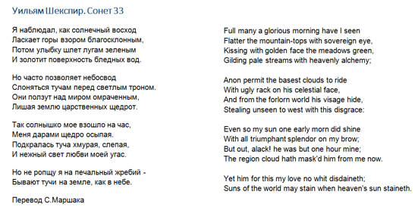
1. В редакторе Блокнот, наберите текст.

2. Сохраните файл с именем pr3.html.

3. Посмотрите результат работы, используя браузер Internet Explorer.

4. Сделать скриншот полученного результата.

5. Полученный файл pr3.html и изображение прикрепить к отчету в электронном виде.

Задание № 2

Составить конспект о работе с изображениями в разметке HTML.

